Die Verneinung mit nicht und kein

- Die Verneinung mit nicht

- Adjektive verneinst du mit „nicht“.
Das Bild ist nicht schön. (schön = Adjektiv)
Das Kleid ist nicht grün. (grün = Adjektiv)

- Verben verneinst du mit „nicht“.
Beispiel: Ich singe nicht. (singen = Verb)
Ich kann nicht tanzen. (können + tanzen = Verben)

- Angaben von Ort und Zeit verneinst du mit „nicht“.
Ich wohne nicht in Hannover. (Hannover = Ort)
Ich komme nicht in 5 Minuten. (5 Minuten = Zeit)

1a) Übung: Verneinung von Adjektiven

Aufgabe: Beantworte die Fragen.
Bild | Frage | Antwort
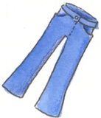  (die Hose, blau) | Ist die Hose grün? | Nein, die Hose ist nicht grün.  Die Hose ist blau.
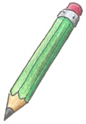  (der Stift, grün) | Ist der Stift gelb?
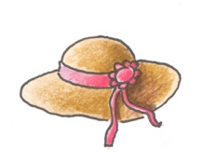  (der Hut, alt) | Ist der Hut neu?
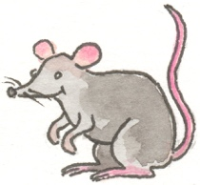  (die Maus, klein) | Ist die Maus groß?
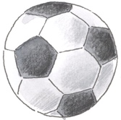  (der Ball, rund) | Ist der Ball eckig?
1b) Übung: Verneinung von Verben

Aufgabe: Schreibe auf, was nicht fliegen kann.
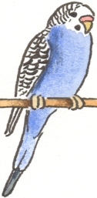  (der Vogel) | 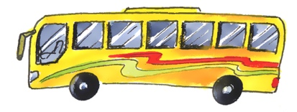  (der Bus) | (die Luftballons)
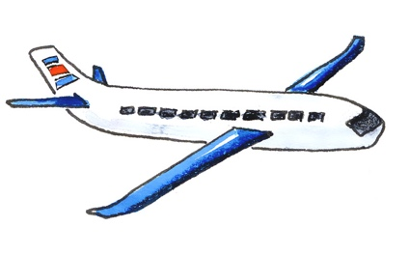  (das Flugzeug) | 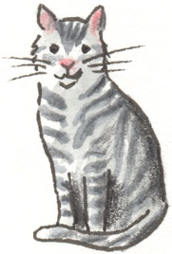  (die Katze) | 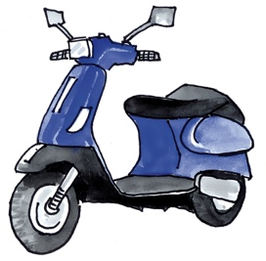  (der Roller)

- Der Bus kann nicht fliegen.

- _____________________________________________________________________.

- _____________________________________________________________________.

1c) Übung: Verneinung von Angaben von Ort und Zeit

Aufgabe: Beantworte die Fragen.

- Beginnt die Schule um 10 Uhr?
Nein, die Schule beginnt nicht um 10 Uhr.
Die Schule beginnt um 8 Uhr.

- Klingelt dein Wecker um 4 Uhr?

__________________________________________________________________

__________________________________________________________________

- Kommst du aus Deutschland?

__________________________________________________________________

__________________________________________________________________

- Die Verneinung mit kein/ keine

- Nomen verneinst du mit „kein“ oder „keine“

- Das gilt für Nomen ohne Artikel und Nomen mit unbestimmtem Artikel (ein, eine)
Magst du Pizza? Ich mag keine Pizza. (Pizza = Nomen)
Hast du eine Schwester? Nein, ich habe keine Schwester. (Schwester = Nomen)

- Bildung:
Singular: Plural:
feminin: die/ eine keine feminin/ maskulin/ neutral: die keine
maskulin: der/ein kein
neutral: das/ ein kein

2a) Übung: Verneinung mit kein/ keine

Aufgabe: Beantworte die Fragen.
Bild | Frage | Antwort
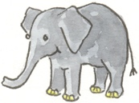  (ein Elefant) | Ist das ein Pferd? | Nein, das ist kein Pferd.  Das ist ein Elefant.
(Bücher) | Sind das Hefte? | Nein, das sind keine Hefte.  Das sind Bücher.
(ein Junge) | Ist das ein Mädchen?
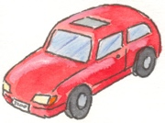  (ein Auto) | Ist das ein Fahrrad?
(Blumen) | Sind das Bäume?
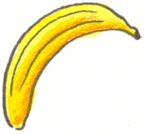  (eine Banane) | Ist das eine Kirsche?
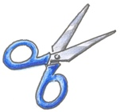  (eine Schere) | Ist das ein Lineal?
- Gemischte Übungen

Aufgabe: Beantworte die Fragen. Entscheide, ob du „nicht“ oder „kein/ keine“ verwenden musst.

- Ich heiße nicht Lisa, ich heiße ________________________.

- Ich bin ______ Lehrer, ich bin ________________________.

- Ich habe ______ Auto, mein Vater hat ________________________.

- Ich bin ______ fünf Jahre alt, ich bin _________________ Jahre alt.

- Ich bin ______2 Meter groß, ich bin _______ Meter groß.

- Meine Schwester heißt ______ Paula, sie heißt ________________________.

- Cristiano Ronaldo ist ______ Tänzer, er ist ________________________.

- Beyoncé ist ______ Ärztin, sie ist ________________________.

